Вариант № 78928
1. Задание 1 № 193
Найдите значение выражение 123 · 4.
2. Задание 2 № 248
Найди значение выражения 4 + 5 · (9 + 11).
3. Задание 3 № 134
У Тани есть 1500 рублей, и ей нужно купить 1,5 кг капусты, 1 кг перца, 1 кг моркови и 500 грамм помидоров. Какое наибольшее число лукошек клубники может купить Таня на оставшиеся деньги?
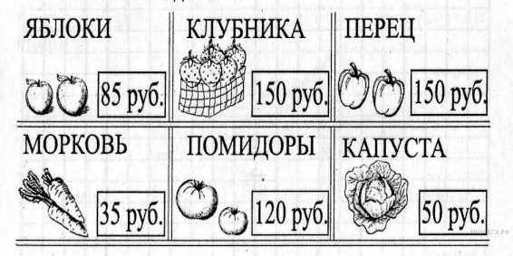

Запиши решение и ответ.
4. Задание 4 № 129
Электричка из Ростова-на-Дону в Краснодар отправилась в 7 часов 40 минут и прибыла в 12 часов 25 минут.. Сколько времени занимает дорога из Ростова-на-Дону в Краснодар, если ехать этой электричкой? Ответ вырази в минутах.
5. Задание 5.1 № 302
На клетчатом поле со стороной клетки 1 см изображена геометрическая фигура. Найди периметр этой фигуры.
6. Задание 5.2 № 526
На клетчатом поле со стороной клетки 1 см изображён прямоугольник.

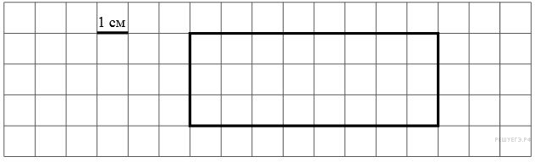

Проведи на рисунке выше прямую линию так, чтобы этот прямоугольник оказался разбит на квадрат и ещё один прямоугольник.
7. Задание 6.1 № 76
В хозяйстве тёти Ани куры, гусыни и утки несли яйца, а тётя Аня вела учёт количеству снесённых яиц. Используя таблицу, ответь на вопросы.
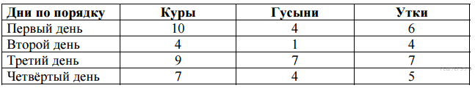
Сколько яиц снесли куры в третий день?

8. Задание 6.2 № 602
Ниже приведены данные за три года о количестве дождливых дней в июне-октябре в Челябинске. Используя эти данные, ответь на вопрос.

Месяц | 2010 год | 2011 год | 2012 год
Июнь | 2 | 7 | 4
Июль | 3 | 4 | 2
Август | 4 | 8 | 4
Сентябрь | 4 | 10 | 7
Октябрь | 1 | 4 | 6

В каком месяце с июня по октябрь какого года в Челябинске было наименьшее количество дождливых дней за период с 2010 по 2012 год?
9. Задание 7 № 352
Найди значение выражения 15015 : 5 − 230 · 3.
10. Задание 8 № 201
Масса восьми одинаковых ящиков с черносливом равна 100 кг. Масса пустого ящика равна 500 грамм. Чему равна масса чернослива в одном ящике?
Запиши решение и ответ.
11. Задание 9.1 № 45
В новогодней гирлянде 21 лампочка. Лампочки идут в таком порядке: одна красная, две синих, три красных, четыре синих и так далее.

Какого цвета семнадцатая лампочка?
12. Задание 9.2 № 662
Менеджер Наталья обсуждала свою новую идею с начальником отдела продаж, юристом и программистом. Каждое из обсуждений длилось ровно 45 минут с перерывами по 15 минут между ними. Известно, что юрист приехал в офис к 10:30, а у начальника отдела продаж было важное совещание с 9:00 до 10:00. При этом Наталья смогла закончить все три обсуждения к 12:00, начав первое из них в 9:15.

С кем Наталья обсуждала свою идею в 10:55?
13. Задание 10 № 429
Люда написала на футболке своё имя (см. рис. 1). Затем она подошла к зеркалу. Нарисуй, как будет выглядеть отражение её имени в зеркале (рис. 2).
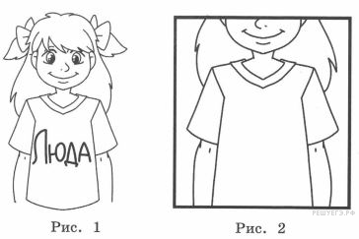
14. Задание 11 № 82
Куртка на 700 руб. дешевле, чем пять шапок, но на 200 руб. дороже, чем две шапки. Сколько стоит шапка?
Запиши решение и ответ.

3. Решение:

1) 1,5 · 50 = 75 (руб.) — Таня заплатит за капусту;
2) 0,5 · 120 = 60 (руб.) — Таня заплатит за помидоры;
3) 75 + 150 + 35 + 60 = 320 (руб.) — стоимость покупки;
4) 1500 − 320 = 1180 (руб.) — сдача до покупки лукошек клубники;
5) 1180 = 7 · 150 + 130 — число лукошек 7.

Ответ: 7 лукошек.

Задание 4 № 129
Электричка из Ростова-на-Дону в Краснодар отправилась в 7 часов 40 минут и прибыла в 12 часов 25 минут.. Сколько времени занимает дорога из Ростова-на-Дону в Краснодар, если ехать этой электричкой? Ответ вырази в минутах.
Решение.
Дорога из Ростова-на-Дону в Краснодар занимает:

12 часов 25 минут - 7 часов 40 минут = 11 часов 85 минут - 7 часов 40 минут = 4 часа 45 минут = 460 + 45 = 240 + 45 = 285 минут.

Ответ: 285 минут или 285.

На рисунке можно увидеть, что периметр искомой фигуры равен: 4 + 4 + 3 + 1 + 1 + 3 = 16.

Проведи на рисунке выше прямую линию так, чтобы этот прямоугольник оказался разбит на квадрат и ещё один прямоугольник.
Решение.
У квадрата все стороны равны. Значит, исходя из ширины прямоугольника (3 см), квадрат может быть со сторонами 3х3. Таким образом, мы можем получить следующие комбинации:
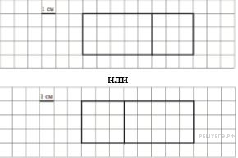

Сколько яиц снесли куры в третий день?
Решение.
Из таблицы видно, что в третий день куры снесли 9 яиц.

Ответ: 9.

Из таблицы видно, что наименьшее количество дождливых дней было в октябре 2010 года.

Ответ: октябрь 2010 года.

Задание 7 № 352
Найди значение выражения 15015 : 5 − 230 · 3.
Решение.
Найдем значение выражения: 3003 - 690 = 2313

Задание 8 № 201
Масса восьми одинаковых ящиков с черносливом равна 100 кг. Масса пустого ящика равна 500 грамм. Чему равна масса чернослива в одном ящике?
Запиши решение и ответ.
Решение.
1) Масса восьми пустых ящиков равна 500 г · 8 = 4000 г = 4 кг;
2) Масса чернослива в восьми ящиках без массы самих ящиков равна 100 кг − 4 кг = 96 кг;
3) 96 кг : 8 = 12 кг — масса чернослива в одном ящике.

Ответ: 12 кг.

Задание 9.1 № 45
В новогодней гирлянде 21 лампочка. Лампочки идут в таком порядке: одна красная, две синих, три красных, четыре синих и так далее.

Какого цвета семнадцатая лампочка?
Решение.
Расставим порядок лампочек:
1-ая красная
2-ая — 3-ая синяя
4-ая — 6-ая красная
7-ая — 10-ая синяя
11-ая — 15-ая красная
16-ая — 21-ая синяя

Ответ: Синяя.

С кем Наталья обсуждала свою идею в 10:55?
Решение.Поскольку в 10:55 у Натальи было второе обсуждение, а юрист не приехал в офис к 10:15, следовательно, Наталья обсуждала свою идею с начальником отдела продаж.

Ответ: с начальником отдела продаж.

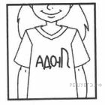
Задание 12 № 82
Куртка на 700 руб. дешевле, чем пять шапок, но на 200 руб. дороже, чем две шапки. Сколько стоит шапка?
Запиши решение и ответ.
Решение.
Решение:
Обозначим стоимость одной шапки за x (руб.). Тогда 5 шапок стоят 5x. 5x − 700 — стоимость куртки.
Во втором случае мы получим стоимость куртки следующим образом: 2x + 200.

Составим уравнение:
2х + 200 = 5х − 700
5х − 2х = 200 + 700
3х = 900
Итого: х = 300 (руб.) — стоит одна шапка

Допускается другая последовательность действий и рассуждений, обоснованно приводящая к верному ответу.
Ответ: 300 рублей

